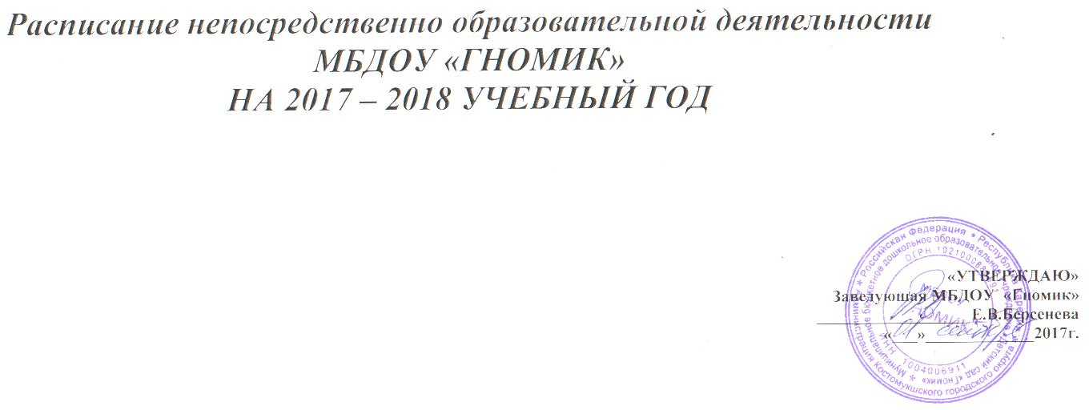

День недели /  № группы |  | 1 мл.группа №3  «Ромашка» |  | 2 мл.группа №1  «Анютины глазки» |  | 2 мл.группа №5  «Подснежник» |  | 1 мл.группа №2  «Василек» |  | подг.группа №9  «Мак» |  | ср.группа №11  «Тюльпан»
ПОНЕДЕЛЬНИК |  | *Развитие сенсорной культуры  *Музыка |  | *Первые шаги в математику. Исследуем и экспериментируем |  | *Ребёнок открывает мир природы/художественная литература |  | *Развитие сенсорной культуры  *Музыка |  | *Первые шаги в математику. Исследуем и экспериментируем  *Рисование  *Физическая культура |  | *Первые шаги в математику. Исследуем и экспериментируем  *Ребёнок открывает мир природы
вечер |  |  |  | *Музыка |  | *Музыка
ВТОРНИК |  | *Развитие речи  *Физическая культура |  | *Ребёнок открывает мир природы/художественная литература |  | *Первые шаги в математику. Исследуем и экспериментируем |  | *Развитие речи  *Физическая культура |  | *Развитие речи  *Ребёнок открывает мир природы  *Музыка |  | *Развитие речи  *Музыка  *Физическая культура (улица)
вечер |  |  |  | *Физическая культура |  | *Физическая культура
СРЕДА |  | *Развитие речи |  | *Развитие речи  *Музыка |  | * Развитие речи  *Музыка |  | *Рисование |  | *Первые шаги в математику. Исследуем и экспериментируем  *Художественная литература  *Физическая культура (улица) |  | *Обучение грамоте/художественная литература  *Физическая культура
вечер |  | *Музыка |  |  |  |  |  | * Музыка
ЧЕТВЕРГ |  | *Рисование  *Физическая культура |  | *Лепка/аппликация  *Физическая культура (улица) |  | *Рисование  *Физическая культура (улица) |  | *Развитие речи  *Физическая культура |  | *Обучение грамоте  *Аппликация  *Физическая культура |  | *Аппликация/лепка
вечер |  |  |  |  |  |  |  |  |  |  |  | *Физическая культура
ПЯТНИЦА |  | *Художественная литература  *Физическая культура (улица) |  | *Рисование  *Физическая культура |  | *Лепка/аппликация  *Физическая культура |  | *Художественная литература  *Физическая культура (улица) |  | *Дошкольник входит в мир социальных отношений, развиваем ценностное отношение к труду/формирование основ безопасного поведения в быту, социуме, природе  *Лепка  *Музыка |  | *Рисование  *Музыка
 |  | 10 занятий – 1ч.40мин. |  | 10 занятий – 1ч.40мин. |  | 10 занятий – 1ч.40мин. |  | 10 занятий – 1ч.40мин. |  | 15 занятий – 7ч.30мин. |  | 11 занятий – 3ч.40мин.
 | ср.группа №10  «Ландыш» |  | старшая группа №7  «Фиалка» |  | старшая группа №6  «Аленький цветочек» |  | Ран.возраст №4  «Колокольчик» |  | подг.группа №11  «Гвоздика» |  | Подг. группа №12  «Роза»
ПОНЕДЕЛЬНИК | *Первые шаги в математику. Исследуем и экспериментируем  *Музыка |  | *Первые шаги в математику. Исследуем и экспериментируем  *Художественная литература |  | *Первые шаги в математику. Исследуем и экспериментируем  *Музыка |  | *Развитие сенсорной культуры  *Физическая культура |  | *Первые шаги в математику. Исследуем и экспериментируем  *Художественная литература  *Физическая культура |  | *Первые шаги в математику. Исследуем и экспериментируем  *Художественная литература  *Физическая культура
вечер
ВТОРНИК | *Развитие речи  *Аппликация/лепка |  | *Развитие речи  *Рисование  *Физическая культура |  | *Развитие речи  *Рисование  *Физическая культура (улица) |  | *Развитие речи  *Физическая культура (улица) |  | *Обучение грамоте  * Ребёнок открывает мир природы  *Музыка |  | *Обучение грамоте  *Ребёнок открывает мир природы  * Музыка
вечер | *Физическая культура
СРЕДА | *Обучение грамоте/художественная литература  *Физическая культура (улица) |  | * Дошкольник входит в мир социальных отношений, развиваем ценностное отношение к труду/формирование основ безопасного поведения в быту, социуме, природе  *Музыка |  | * Дошкольник входит в мир социальных отношений, развиваем ценностное отношение к труду/формирование основ безопасного поведения в быту, социуме, природе  *Физическая культура |  | *Рисование |  | *Первые шаги в математику. Исследуем и экспериментируем  *Лепка  *Физическая культура |  | *Первые шаги в математику. Исследуем и экспериментируем  *Лепка  *Физическая культура
вечер |  |  |  |  |  |  | *Музыка
ЧЕТВЕРГ | *Рисование  *Музыка |  | *Обучение грамоте  *Ребёнок открывает мир природы |  | *Обучение грамоте  *Ребёнок открывает мир природы  *Музыка |  | *Развитие речи  *Физическая культура |  | *Развитие речи  *Рисование  *Музыка |  | *Развитие речи  *Рисование  * Музыка
вечер |  |  | *Физическая культура
ПЯТНИЦА | * Ребёнок открывает мир природы  *Физическая культура |  | * Лепка/аппликация  *Музыка  *Физическая культура (улица) |  | *Художественная литература  *Лепка/аппликация  *Физическая культура |  | *Художественная литература  *Музыка |  | *Дошкольник входит в мир социальных отношений, развиваем ценностное отношение к труду/формирование основ безопасного поведения в быту, социуме, природе  *Аппликация  *Физическая культура (улица) |  | *Дошкольник входит в мир социальных отношений, развиваем ценностное отношение к труду/формирование основ безопасного поведения в быту, социуме, природе  *Аппликация  *Физическая культура (улица)
 | 11 занятий – 3ч.40мин. |  | 13 занятий – 5ч.30мин. |  | 13 занятий – 5ч.30мин. |  | 10 занятий – 1ч.40мин. |  | 15 занятий – 7ч.30мин. |  | 15 занятий – 7ч.30мин.

